**اندازه‌گيري و تعیین مدل رياضي خواص رئولوژيكي نانوسيال غيرنيوتني دوجزيي**

احسان طاهران1*

|  |  |
| --- | --- |
| 1* عضو هیات علمی گروه مهندسی مکانیک دانشگاه بین­المللی امام خمینی | Taheran.ehsan@gmail.com |
|  |  |

# چكيده

یکی از مهم‌‌ترین گام‌‌ها در مسیر مدل‌‌سازی عددی صحیح، استفاده از روابط مناسب برای محاسبه خواص سیال مورد آزمایش است. بسیاری از روابط پیش‌‌بینی خواص نانوسیالات که در مطالعات پیشین پیشنهاد شده‌‌اند، بر پايه سيا نيوتني بوده و در نتيجه برای ترکیب یک سیال پایه ساده و تک جزئی همچون آب، روغن و اتیلن‌‌گلیکول و نانوذراتی که به این سیال اضافه می‌‌‌‌شوند، مناسب هستند. حال آن‌‌که در پژوهش حاضر، از نانوسیال غیرنیوتنی دو جزیی با ضریب شاخص n بزرگ‌‌تر از یک استفاده شده است. در مقاله پيش رو ابتدا نحوه آماده سازي سيال ديلاتانت مورد بررسي تشريح شده و سپس نحوه سنجش خواص رئولوژيكي آن بررسي مي‌گردد. در پايان نيز مدل رياضي مناسبي براي رفتار غير نيوتني سيال انتخاب شده و ضرايب مربوط به آن مدل تعيين شده‌اند.

**کليدواژه­ها:** نانوسیال، سیال غیرنیوتنی، مدل پاورلا، رئولوژي

**Measuring and determining the mathematical model of the rheological properties of two-component non-Newtonian nanofluids**

**Ehsan Taheran1**

|  |  |
| --- | --- |
| 1*Assistant Professor, Mechanical Engineering Department, Imam Khomeini International University | Taheran.Ehsan@gmail.com |
|  |  |

**Abstract**

One of the most important points of accurate numerical modeling is the use of appropriate model to calculate the properties of the working fluid. Most of presented models for predicting the properties of nanofluids, are based on Newtonian behavior, and as a result, they are suitable for the composition of a simple, single-component base nanofluids such as water, oil, and ethylene glycol, and nanoparticle. However, in the present study, a two-component non-Newtonian nanofluid with index coefficient n greater than one was used. In the following article, the method of preparing the studied dilatant fluid is described, and then the method of measuring its rheological properties is presented. Finally, a suitable mathematical model for the non-Newtonian fluid behavior was selected and the coefficients of that model were determined.

**Keywords:** Nanofluid, non-Newtonian fluid, Power law model, rheology

**مقدمه**

رئولوژی سیالات ماشین‌‌کاری نه تنها بر رفتار آنها در جریان اثر گذاشته بلکه اثرات مهمی بر قطعه و ابزار ماشین‌‌کاری نیز دارد. رفتار غیرنیوتنی این سیالات در مراجع گوناگون مورد بررسی قرار گرفته است. از جمله وارنر و همکاران[1] اثر خواص ویسکوالاستیک و رفتار غیرنیوتنی سیال بر جابجایی براده‌‌های ناشی از عملیات ماشین‌‌کاری را بررسی کرده‌‌اند. اثرات افزودن نانولوله‌‌‌‌های کربنی به سیال ماشین‌‌کاری با پایه روغن هیدروژنه شده نیز توسط چای و همکاران[2] بررسی شده است. این سیالات در گستره وسیعی از تنش‌‌های برشی مورد استفاده قرار می‌‌گیرند و استفاده از حلقه جریان یکی از روش‌‌های مرسوم در بررسی رفتار آنها است [3].

به علت ساختار سوسپانسيوني نانوسيالات، ویسکوزیته آنها نقش مهمی در طراحي سيستم‌هاي نانوسيال بازي مي‌كند. در مقایسه با تحقیقات تجربی در زمینه‌‌ی هدایت حرارتی نانوسیال، تحقیقات تجربی محدودتری در مورد رفتار رئولوژیکی نانوسیال وجود دارد. لی و همکاران[4] ویسکوزیته‌‌ی نانوسیال آب/اکسید مس را اندازه‌‌گیری کردند. نتایج نشان می‌دهد که ویسکوزیته‌‌ی نانوسیال با افزایش دما کاهش می‌یابد. ونگ و همکاران[5] همچنین ویسکوزیته‌‌ی نانوسیال آب/اکسیدآلومینیوم و نانوسیال اتیلن‌‌گلیکول/اکسیدآلومینیوم را اندازه‌گیری کردند. نتایج این مقایسه، روندی مشابه برای افزایش ویسکوزیته با افزایش کسر حجمی دو نانوسیال را نشان می‌داد. این بدین معنی است که با افزایش انتقال حرارت، به طور ناخواسته افت فشار نیز افزایش می‌یابد.

داس و همکاران[6] ویسکوزیته‌‌ی آب/اکسیدآلومینیوم را برحسب نرخ برش اندازه‌‌گیری کردند. نتایج آن‌‌ها نیز نشان می‌داد که ویسکوزیته با افزایش غلظت افزایش می‌یابد. آن‌‌ها دریافتند که احتمال قوی وجود دارد که نانوسیال رفتار غیرنیوتنی نشان دهد. چاندراسکار و همکاران[7] به صورت تجربی اثر ویسکوزیته و هدایت حرارتی نانوسیال آب/ اکسیدآلومینیوم را بررسی کردند. نتایج رئولوژیکی این نانوسیال رفتار نیوتنی آن را تأیید می‌‌کند.

یو و همکاران[8] نانوسیال اتیلن‌‌گلیکول/اکسیدروی را فراهم کردند و مشخصات حرارتی آن، ازجمله هدایت حرارتی و ویسکوزیته را بررسی کردند. آن‌‌ها نشان دادند که افزایش هدایت حرارتی این نانوسیال با کسر حجمی 5%، به میزان 5/26% بیش‌‌تر از سیال پایه است و همچنین بررسی رفتار رئولوژیکی آن نشان داد که نانوسیال اتیلن‌‌گلیکول/اکسیدروی در غلظت‌های حجمی پائین رفتار نیوتنی از خود نشان می‌دهد.

به صورت کلی پژوهش‌‌گران مدل غیرنیوتنی را برای توصیف رفتار رئولوژیکی سه گروه از نانوسیالات مناسب‌‌تر دیده‌‌اند. دسته اول نانوسیالاتی هستند که به واسطه کسر حجمی بالای نانوذرات، خواص ویژه نانوذرات آن‌‌ها (به‌‌عنوان مثال نانولوله‌‌های گرافن) و یا محدوده دمایی مورد بررسی، رفتار غیرنیوتنی دارند.

دسته دیگر از نانوسیال‌‌ها با رفتار غیرنیوتنی، نانوسیالاتی هستند که با اضافه کردن افزونه‌‌هایی همچون سی ام سی خواص رئولوژیکی غیرنیوتنی پیدا می‌‌کنند. حجت و همکاران در مجموعه‌‌ای از پژوهش‌‌ها، خواص رئولوژیکی [9] و ترموفیزیکی [10] غیرنیوتنی چند نانوسیال مختلف را با اضافه کردن پودر سی‌‌ام‌‌سی بررسی و تغییرات افت فشار [11] و انتقال حرارت [12-13] حاصل را در رژیم مغشوش را اندازه‌‌گیری و گزارش کردند. در مطالعه بحیرایی و همکاران[14] نیز به کمک افزودن سی ام سی، نانوسیال با رفتار غیرنیوتنی مورد مطالعه قرار گرفته است.

خواص غیرنیوتنی دسته سوم از نانوسیال‌‌های غیرنیوتنی ریشه در مشخصات غیرنیوتنی سیال پایه این نانوسیالات دارد. کول و دی [15] هم برای نانوسیال اتیلن‌‌گلیکول و آب/گرافن و هم برای سیال پایه، رفتار غیرنیوتنی گزارش کردند و خاصیت غیرنیوتنی نانوسیال را ناشی از خصلت غیرنیوتنی سیال پایه دانستند. پریزاد و همکاران[16] نیز خواص سیال ماشین‌‌کاری غیرنیوتنی را به کمک نانوذرات بهبود دادند. در پژوهشی دیگر ماریانو و همکاران[17] هدایت حرارتی، مشخصات رئولوژیکی و چگالی نانوسیال اکسید سیلیسیوم در مخلوط آب و اتیلن‌‌گلیکول را مورد بررسی قرار دادند.

سيال استفاده شده در این تحقیق، به‌‌عنوان سيال روان‌‌ساز و خنک کننده تجهيزات ماشین‌‌کاری معرفي شده است. اين سيال دو جزيي بوده و به شکل سنتز تك مرحله‌‌اي توليد شده است. نانوذره مورد استفاده در آن نقره مي‌‌باشد، زيرا از يك سو فلز نقره داراي ضريب هدايت حرارتی بالايي است و در نتيجه انتخاب مناسبي براي مصارف انتقال حرارت به شمار مي‌‌آيد و از ديگر سو به علت ميل تركيبي پايين و خواص غير سمي، غالبا ماده‌‌اي ايمن براي انسان و محيط زيست به حساب مي‌‌آيد. در سیالات روان‌‌ساز خنک‌‌کننده معمول که از حل کردن روغن آلی در آب به‌‌وجود می‌‌آیند بایستی بین خاصیت روان‌‌سازی سیال در مقابل خاصیت انتقال حرارت آن تعادل برقرار کرده و دست‌‌یابی به هر دو کارکرد به صورت هم‌‌زمان ساده نیست، اما در سیال دو جزیی مورد بررسي، خاصیت انتقال حرارت روغن آلی با ترکیب با نانوسیال بهبود داده می‌‌شود.

**آماده سازي نمونه سيال و سنجش ويسكوزيته**

بنا بر توصیه شرکت سازنده، سیال پایه (ترکیب 50% حجمی روغن آلی و 50% حجمی نانوسیال نانونقره) را می‌‌توان تا 50 برابر رقیق کرده و استفاده نمود. در این صورت غلظت نهایی نانوذرات حدود 20 قسمت در میلیون خواهد رسید که عدد بسیار کوچکی است، ضمن آن‌‌که در چنین غلظتی رفتار غیرنیوتنی نیز محدود خواهد بود. به این جهت، ویسکوزیته سیال در چندین غلظت و دمای مختلف آزمایش شده و ضرایب مدل غیرنیوتنی آن تعیین گردید و در نهایت سه نمونه سیال با نسبت‌‌های حجمی 1:2، 1:4 و 1:20 از سیال پایه ناداکا (که خود مخلوط با حجم مساوی از نانوسیال نقره و روغن محلول در آب می‌‌باشد.) و آب تقطیر شده برای مطالعه آزمایشگاهی انتخاب شد. شکل (1) میزان اجزای هریک از چهار نمونه سیال (سیال پایه ناداکا و سه سیال مورد استفاده) را نمایش می‌‌دهد.

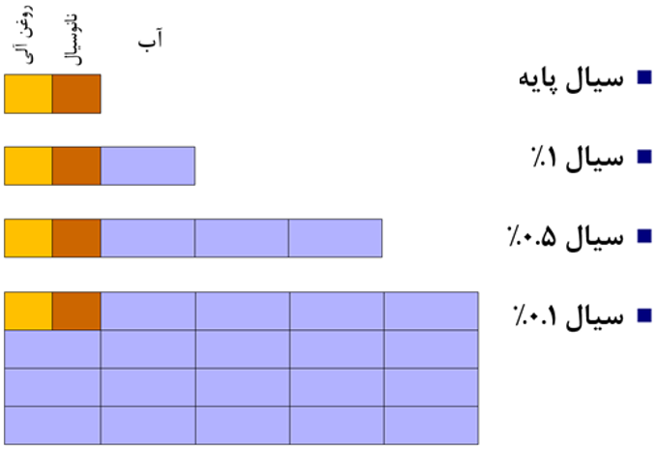

شکل (1) میزان اجزای به کار رفته در سه نمونه سیال مورد استفاده

با توجه به کسر حجمی نانوسیال نقره موجود در این سه نمونه سیال، از این پس این سه نمونه سیال را سیال با کسر حجمی1%، 5/0% و 1/0‌‌% ($∅=1\%, 0.5\% و 0.1\%$) نامیده خواهند شد.

خواص رئولوژیکی این نمونه‌‌ها در آزمایشگاه موسسه پژوهشی رنگ و رزین ایران و با دستگاه ویسکومتر آنتون پار در بازه $s^{-1}$ 10 تا $s^{-1}$ 1000 تعیین شده است. از نمودارهای شکل (2) مشخص است که نرخ برش بیش‌‌ترین تاثیر را بر رفتار سیال عامل داشته و اثر تغییرات دما در بازه 25 $℃$ تا 45 $℃$ بر رفتار رئولوژیکی سیال در مقایسه با اثر نرخ برش کوچک است.

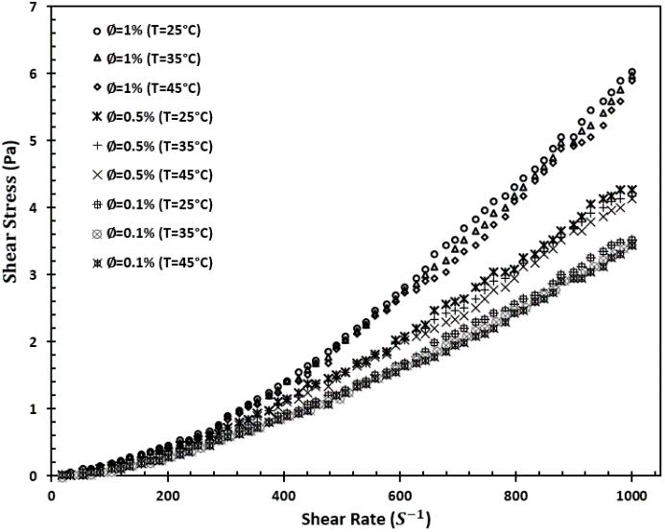

شکل (2) نمودار نرخ تنش برشی بر حسب نرخ برش در دما و غلظت‌‌های مختلف

با توجه به دسته‌‌بندی رفتارهای سیالات غیرنیوتنی که در شکل (3) نمایش داده شده است، می‌‌‌‌توان دریافت که رفتار رئولوژیکی سیال مورد آزمون، مشابه رفتار سیال دیلاتانت است. باید در نظر داشت که بین 75% تا 98% از حجم این سیالات عامل را آب تشکیل داده (با احتساب آب موجود در نانوسیال نقره) و در نتیجه منطقی به نظر می‌‌رسد تا تغییرات خواص آن‌‌ها با آب سنجیده شود.



شکل (3) دسته بندی عمومی سیالات غیرنیوتنی

**مدل خواص رئولوزيكي سيال**

بر طبق آزمایش‌‌های صورت گرفته که شرح آن ارائه شد، سیال عامل در تمامی کسرهای حجمی رفتار غیرنیوتنی داشته و ویسکوزیته آن به دو عامل اصلی نرخ برش و دما وابسته است. از مدل پاورلاکه یکی از پرکاربردترین مدل‌‌های رفتار خواص سیالات غیرنیوتنی بوده و در رابطه (1) به آن اشاره شده است، برای پیش‌‌بینی ویسکوزیته استفاده شده است.

|  |  |
| --- | --- |
| (1) | $$τ=m{\dot{γ}}^{n}$$ |

در معادله (1)، m و n دو متغیر تجربی حاصل از برازش منحنی هستند و به ترتیب به‌‌عنوان ضریب سازگاری سیال و شاخص رفتار جریان شناخته می‌‌شوند. بر اساس مقادیر n سیالات غیرنیوتنی به شکل زیر دسته ‌‌بندی می‌‌‌‌شوند:

* $n<1$: سیال، خواص برشی نازک را نشان می‌‌دهد.
* $n=1$: سیال، رفتار نیوتنی را نشان می‌‌دهد.
* $n>1$: سیال، رفتار برشی ضخیم را نشان می‌‌دهد.

مقادیر تجربی m و n برای سه نمونه سیال مورد استفاده و در سه دمای مختلف، از طریق برازش منحنی‌‌های توانی به داده‌‌های آزمایشگاهی شکل (2) محاسبه شده و در جدول (1) نمایش داده شده است.

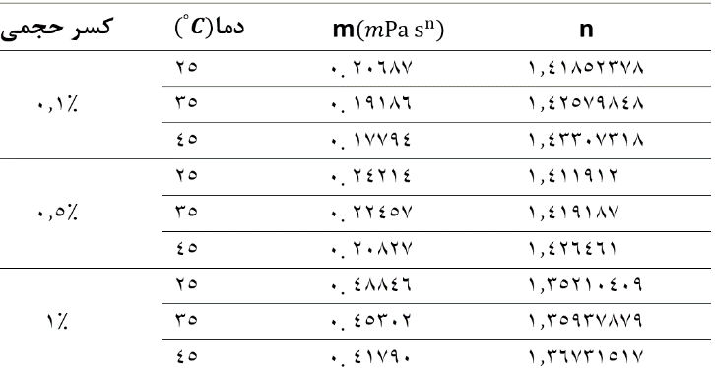

جدول (1) مقادیر m و n محاسبه شده از داده‌‌های تجربی

چنان‌‌چه اشاره شد، خواص رئولوژی سیال علاوه بر نرخ برش به دما نیز وابسته است. تعدادی از پژوهش‌‌گران از جمله شهسوانی و همکاران[18] و آگوستو و همکاران[19] با الهام از از معادله آرنیوس برای بیان تغییرات تابع دما، مقادیر ضرایب m و n را به شکل روابط (2) و (3) بازنویسی نموده‌‌اند.

|  |  |
| --- | --- |
| (2) | $$m=ξ_{m}{∙e}^{\left(ψ_{m }T\right)}$$ |
| (3) | $$n=ξ_{n}{∙e}^{\left(ψ_{n }T\right)}$$ |

برای استفاده از این روابط لازم است تا ابتدا مقادیر m و n بر اساس دمای مطلق ($K$) در یک نمودار رسم شوند و آن‌‌گاه مجددا منحنی‌‌های توانی دیگری به هریک از آنها برازش گردد، سپس ضرایب معادلات (2) و (3) بر اساس این منحنی‌‌ها مشخص شوند. شکل‌‌های (4) و (5) مقادیر ضرایب m و n بر اساس دما و نیز منحنی‌‌های توانی برازش شده به آن‌‌ها را نمایش می‌‌‌‌دهد. در جدول (2) نیز مقادیر ضرایب $ξ_{m}$، $ψ_{m}$، $ξ_{n}$ و $ψ_{n}$ نمایش داده شده است.

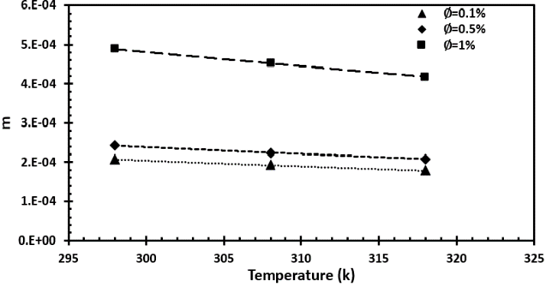

شکل (4) مقادیر ضریب m بر حسب دما و منحنی‌‌های برازش شده

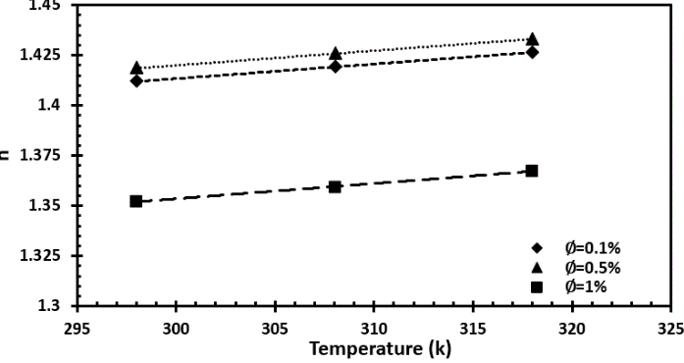

شکل (5) مقادیر ضریب n بر حسب دما و منحنی‌‌های برازش شده

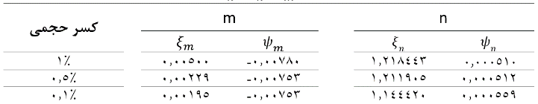

جدول (2) مقادیر ضرایب $ξ_{m}$، $ψ_{m}$، $ξ_{n}$ و $ψ_{n}$ رابطه‌‌های (2) و (3)

چنان‌‌چه دیده می‌‌شود برای محاسبه این ضرایب نیاز به سه مرحله برازش منحنی است که در نتیجه هر مرحله برازش منحنی قدری به خطای مدل افزوده شده و از دقت نتایج کاسته می‌‌شود. به همین علت، مدل دیگری از ضرب تابع $H(T)$ که از معادله آرنیوس الهام گرفته شده و به شکل رابطه (4) تعریف شده است، در مدل پاورلا (معادله (1)) پیشنهاد شده است.

|  |  |
| --- | --- |
| (4) | $$H(T)=e^{\left(α\left(\frac{1}{T-T_{0}}-\frac{1}{T_{α}-T_{0}}\right)\right)}$$ |

در معادله (4) ضریب $α$ نسبت انرژی فعال‌‌سازی به ثابت جهانی، $T_{α}$ دمای مرجع آزمون و $T_{0}$ مقدار جابجایی دمایی است. در نتیجه، مدل غیرنیوتنی پاورلا وابسته به دما به فرم معادله (5) به کار گرفته می‌‌شود.

|  |  |
| --- | --- |
| (5) | $$τ=m{\dot{γ}}^{n}{∙e}^{\left(α\left(\frac{1}{T-T_{0}}-\frac{1}{T_{α}-T_{0}}\right)\right)}$$ |

ویسکوزیتة سیال پاورلا نیز از رابطه (6) به‌‌دست می‌‌آید :

|  |  |
| --- | --- |
| (6) | $$μ=\frac{τ}{\dot{γ}}=m{\dot{γ}}^{n-1}{∙e}^{\left(α\left(\frac{1}{T-T_{0}}-\frac{1}{T_{α}-T_{0}}\right)\right)}$$ |

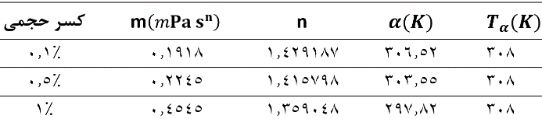

جدول (3) ضرایب مدل پاورلا وابسته به دما برای نمونه سیال عامل

مقادیر جدول (3) به صورت مستقیم و با یک مرحله برازش منحنی توانی به داده‌‌های آزمایشگاهی شکل (2) قابل محاسبه است. بر این اساس، انتظار آن است تا رابطه (6) در محاسبه ویسکوزیته نتایج قابل قبول‌‌تری در مقایسه با مدل مبتنی بر روابط (2) و (3) ارائه ‌‌دهد. ‌‌به ‌‌عنوان مثال، مقدار شاخص $R^{2}$ (مجموع مربعات خطا) برای مدل مبتنی بر معادله (6) برای سیال با کسر حجمی 1% و در دمای 35 $℃$ برابر با 9866/0 و برای مدل مبتنی بر روابط (3) و (2) برابر با 9611/0 محاسبه شد. با توجه به دقت بالاتر مدل مبتنی بر معادله (6) از این رابطه و ضرایب جدول (3) که از داده‌‌های آزمایشگاهی به‌‌دست آمده‌‌اند، برای محاسبه ویسکوزیته نمونه‌‌های نانوسیال غیرنیوتنی استفاده شده است.

**نتيجه‌گيري**

از مدل پاورلا اصلاح شده براي تعيين مشخصان رئولوژيكي نانو سيال غير نيوتني در دماهاي مختلف استفاده شده و ضرايب مورد نياز بر اساس داده‌هاي تجربي، تعيين شدند. اين مدل اصلاح شده تطابق بالايي با نتايج آزمايشگاهي داشته و در بازه دمايي 295 تا 300 كلوين مقدار شاخص $R^{2}$ برابر با 9866/0 محاسبه شد.

**مراجع و منابع**

[1] B. Werner, V. Myrseth, A. Saasen, Viscoelastic properties of drilling fluids and their influence on cuttings transport, Journal of Petroleum Science and Engineering, 156 (2017) 845-851. DOI: 10.1016/j.petrol.2017.06.063

[2] Y. H. Chai, S. Yusup, V. S. Chok, M. T. Arpin, S. Irawan, Investigation of thermal conductivity of multi walled carbon nanotube dispersed in hydrogenated oil-based drilling fluids, Applied Thermal Engineering, 107 (2016) 1019–1025. DOI: 10.1016/j.applthermaleng.2016.07.017

[3] T. Nazari , G. Hareland, J. Joseph Azar, Review of Cuttings Transport in Directional Well Drilling: Systematic Approach, Society of Petroleum Engineers, paper no SPE-132372-MS. DOI: 10.2118/132372-MS

[4] J. M. Li, Z. L. Li, B. X. Wang, Experimental viscosity measurements for copper oxide nanoparticle suspensions, IEEE Xplore: Tsinghua Science and Technology, 7 (2002) 198-201.

[5] X. Wang, X. Xu, S. U. S. Choi, Thermal conductivity of nanoparticle-fluid mixture, Journal of Thermophysics and Heat Transfer, 13 (1999) 474-480,1999.

[6] S. K. Das, N. Putra, W. Roetzel, Pool boiling characteristics of nanofluids, International Journal of Heat and Mass Transfer, 46 (2003) 851-862.

[7] M. Chandrasekar, S. Suresh, A. Chandra Bose, Experimental investigations and theoretical determination of thermal conductivity and viscosity of Al2O3/water nanofluid, Journal of Experimental Thermal and Fluid Science, 14 (2009) 1234-1236.

[8] W. M. Yu, H. Xie, L. Chen, Y. Li, Investigation of thermal conductivity and viscosity of ethylene glycol based ZnO nanofluid, Thermochimica Acta, 24 (2009) 92-96.

[9] M. Hojjat, S.G. Etemad, R. Bagheri, J. Thibault, Rheological characteristics of non-Newtonian nanofluids: Experimental investigation, International Communications in Heat and Mass Transfer, 38 (2011) 144–148. DOI: 10.1016/j.icheatmasstransfer.2010.11.019

[10] M. Hojjat, S.G. Etemad, R. Bagheri, J. Thibault, Thermal conductivity of non-Newtonian nanofluids: Experimental data and modeling using neural network, International Journal of Heat and Mass Transfer,54 (2011) 1017-1023. DOI: 10.1016/j.ijheatmasstransfer.2010.11.039

[11] T.X. Phuoc, M. Massoudi, R.-H. Chen, Viscosity and thermal conductivity of nanofluids containing multi-walled carbon nanotubes stabilized by chitosan, International Journal of Thermal Science, 50 (2011) 12–18.

[12] M. Hojjat, S.G. Etemad, R. Bagheri, J. Thibault, Convective heat transfer of non-Newtonian nanofluids through a uniformly heated circular tube, International Journal of Thermal Sciences, 50 (2011) 525-531. DOI: 10.1016/j.ijthermalScience2010.11.006

[13] M. Hojjat, S.G. Etemad, R. Bagheri, J. Thibault, Turbulent forced convection heat transfer of non-Newtonian nanofluids, Experimental Thermal and Fluid Science, 35 (2011) 1351-1356. DOI: 10.1016/j.expthermfluScience2011.05.003

[14] M. Bahiraei, R. Khosravi, S. Heshmatian, Assessment and optimization of hydrothermal characteristics for a non-Newtonian nanofluid flow within miniaturized concentric-tube heat exchanger considering designer’s viewpoint , Applied Thermal Engineering, 123 (2017) 266-276. DOI: 10.1016/j.applthermaleng.2017.05.090

[15] M. Kole, T.K. Dey, Investigation of thermal conductivity, viscosity, and electrical conductivity of graphene based nanofluids, journal of applied physics, 113 (2013) 084307. DOI: 10.1063/1.4793581

[16] A. Parizad, K. Shahbazi, A. Ayatizadeh Tanha, Enhancement of polymeric water-based drilling fluid properties using nanoparticles, Journal of Petroleum Science and Engineering, 170 (2018) 813-828. DOI: 10.1016/j.petrol.2018.06.081

[17] A. Mariano, M. J. Pastoriza-Gallego, L. Lugo, A. Camacho, S. Canzonieri, M. M. Pineiro, Thermal conductivity, rheological behaviour and density of non-Newtonian ethylene glycol-based SnO2 nanofluids, Fluid Phase Equilibria 337 (2013) 119–124. DOI: 0.1016/j.fluid.2012.09.029

[18] E. Shahsavani, M. Afrand, R. Kalbasi, Using experimental data to estimate the heat transfer and pressure drop of non-Newtonian nanofluid flow through a circular tube: Applicable for use in heat exchangers, Applied Thermal Engineering 129 (2018) 1573–1581. DOI: 0.1016/j.applthermaleng.2017.10.140

[19] P. E. D. Augusto, M. Cristianini, A. Ibarz, Effect of temperature on dynamic and steady-state shear rheological properties of siriguela (Spondias purpurea L.) pulp, Journal of Food Engineering 108 (2012) 283–289. DOI:10.1016/j.jfoodeng.2011.08.015